# 

# НАЦИОНАЛНАТА ОЛИМПИАДА ПО ИНФОРМАЦИОННИ ТЕХНОЛОГИИ 2022/2023 УЧЕБНА ГОДИНА; Air Monitor

**Автор**: Иван Иванов Илиев

**Адрес**: гр. София

**Имейл**: ii96391231@edu.mon.bg

**Училище**: ЧПГДН “СофтУни Светлина”, гр. София

**Клас**: 11 г

**Ръководител**: Екатерина Мицева

**Телефон**: 0889389662

**Имейл**: ekaterina.mitseva@edu.mon.bg

## Цели на приложението

Целта на устройството(приложението) е да следи следи чистотата на въздуха и количеството на прахови частици във въздуха. Докато запазва малък фактор(размер) и пести ток и енергия. Главното място на използваемост биха били училища и офис сгради. Може да бъде използвано и от държавата ,за да може да бъдат водени статистики за даден период от време.

## Етапите в реализирането на проекта:

* Избор на областта и актуална тема, в която да направя проект
* Направих проучване за съществуващи приложения
* Планиране на необходимите функционалности
* Избрах подходящи технологии, записах видео
* Тестване на приложението
* Качих готовия проект

## Ниво на сложност на проекта

За разработката на **Air Monitor** са необвходими: **хардуер**(Node-Mcu esp8266, DSM501A) и **софтуер**(HTML5, JavaScript, Chart.js, Arduino IDE, FIreBase header for Arduino, FireBase scripts for JS, ESP8266 Wi-Fi header).

Имах две основни трудности, едната беше да направя добре изглеждащ **дизайн**, който може да бъде поддържан от всички браузъри включително и на телефон, а втората беше целия **back end** свързан с **noSQL** базата данни и самото прехвърляне на данните от сензора в тази база данни.

## Логическо и функционално описание на решението

**Air Monitor** представлява устройство със сензор за финни прахови частици, който записва засечените стойности в база данни, стойностите могат да бъдат видени на уеб приложение. Самото устройство представлява **Wi-Fi платка** и **сензор за финни прахови частици**.

* Air Monitor (native interface)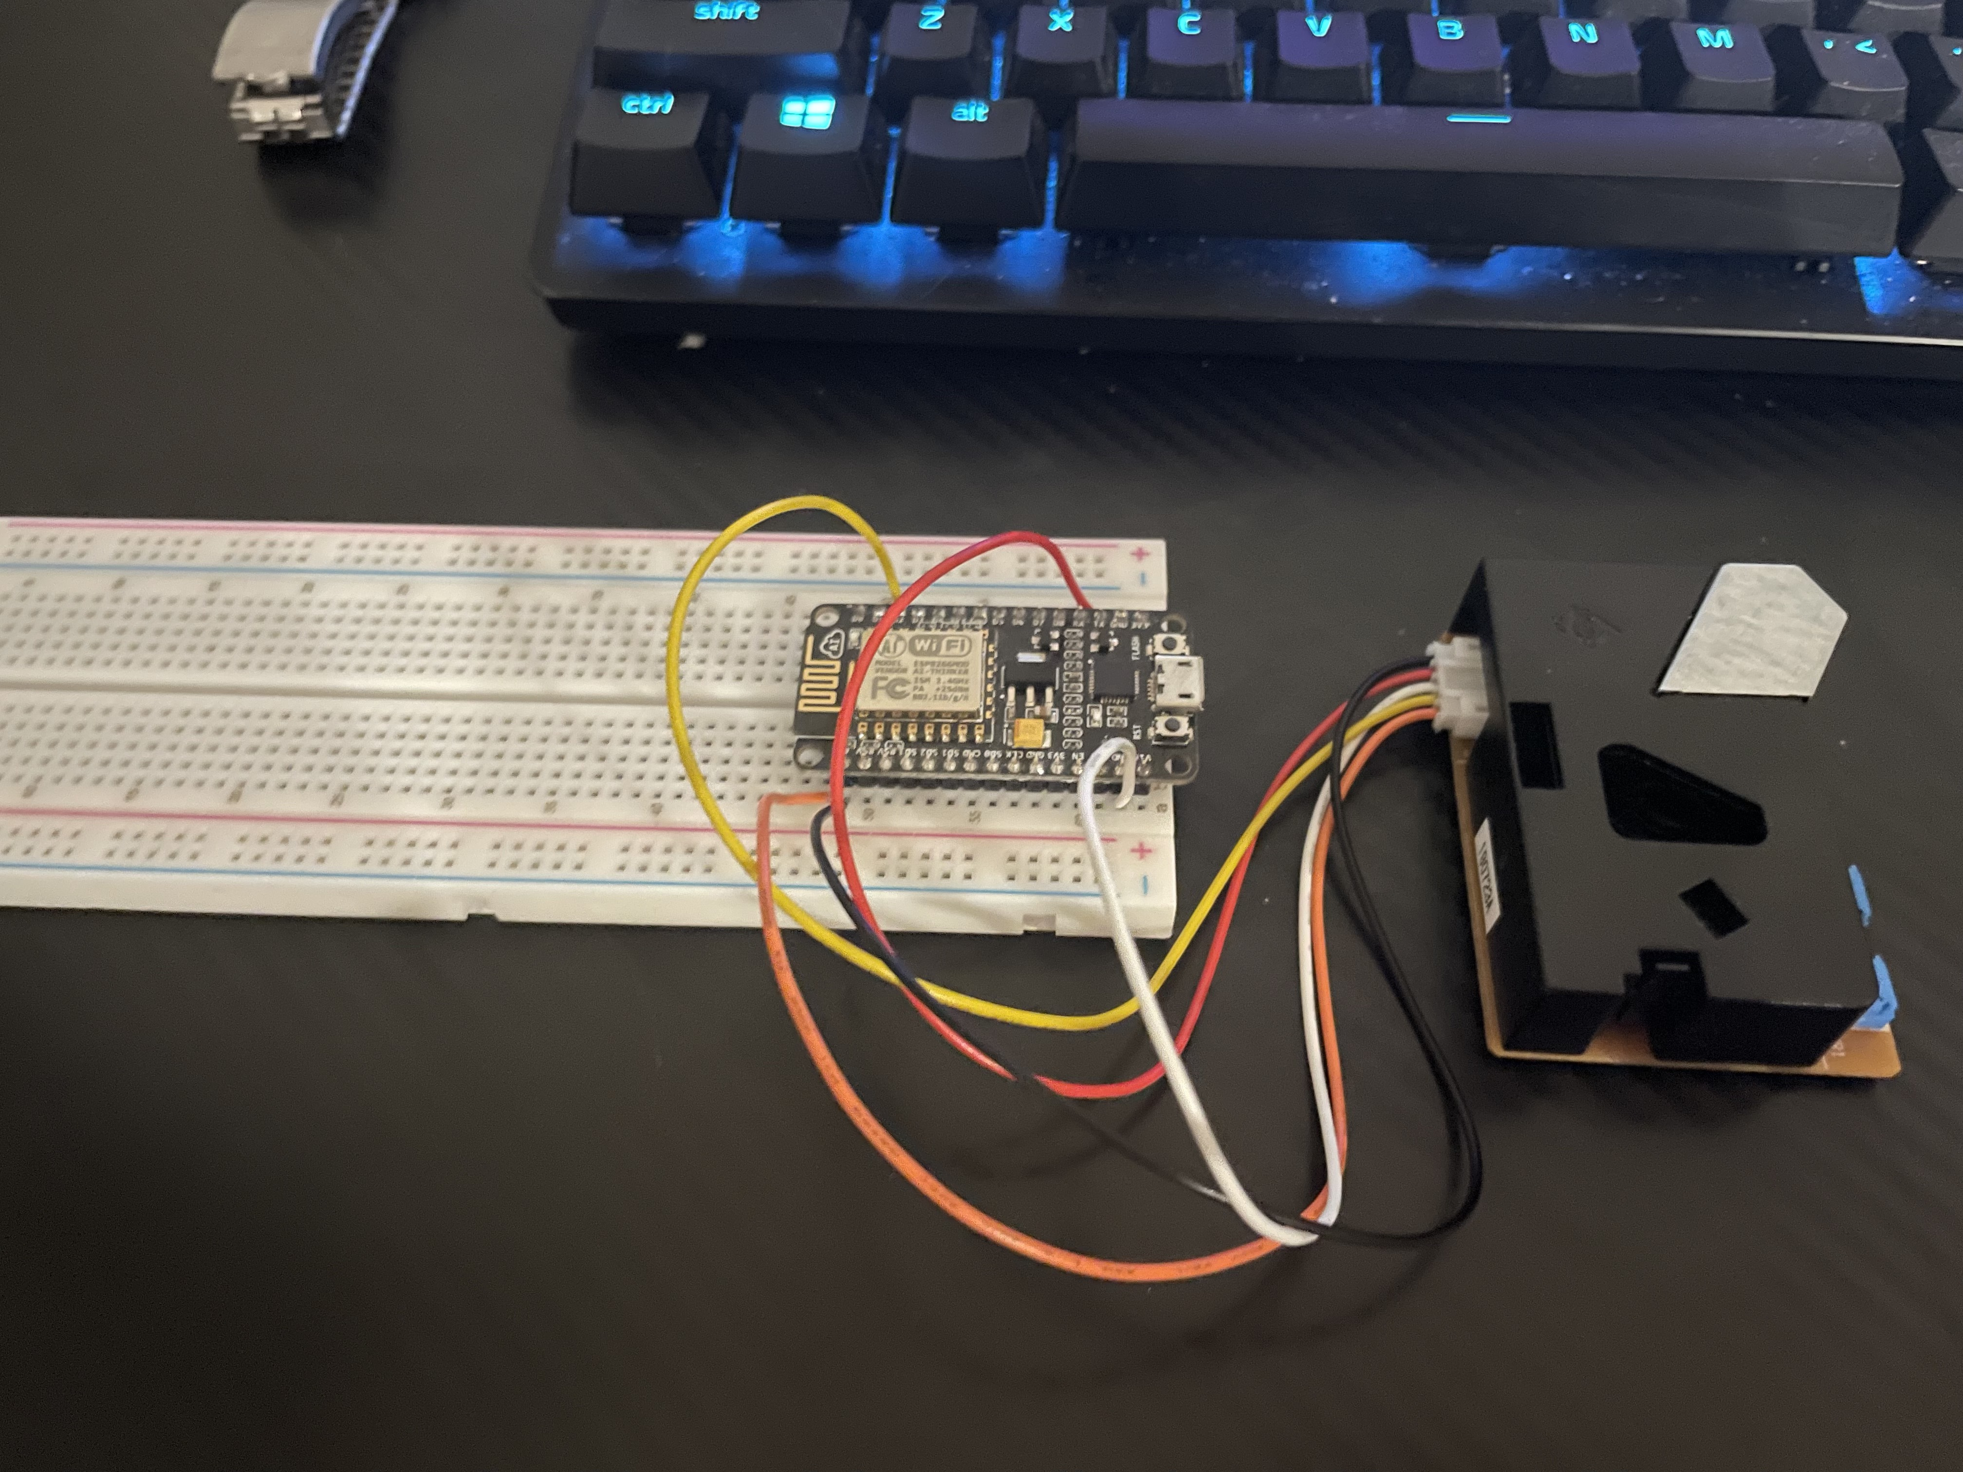

## Реализация

**Използван хардуер:**

* Node-Mcu esp8266
* SAMYOUNG DSM501A

**Използван софтуер:**

* HTML5
* JavaScript , Chart,js
* Arduino IDE
* FIreBase header for Arduino
* FireBase scripts for JS
* ESP8266 Wi-Fi header

## Заключение

Съгласно девет степенните скали за TRL (Technology Readiness Levels) на NASA (дефинирана през 1989 година) и в последствие адаптирана от Европейският съюз през средата на 2000 година, иновативното "native" приложение е преминало успешно през първите 6 нива на деветстепенните скали за TRL :

Current NASA usage

The current nine-point NASA scale is:

TRL 1 – Basic principles observed and reported

TRL 2 – Technology concept and/or application formulated

TRL 3 – Analytical and experimental critical function and/or characteristic proof-of concept

TRL 4 – Component and/or breadboard validation in laboratory environment

TRL 5 – Component and/or breadboard validation in relevant environment

TRL 6 – System/subsystem model or prototype demonstration in a relevant environment (ground or space)

TRL 7 – System prototype demonstration in a space environment

TRL 8 – Actual system completed and "flight qualified" through test and demonstration (ground or space)

TRL 9 – Actual system "flight proven" through successful mission operations

European Union

The TRLs in Europe are as follows:

TRL 1 – Basic principles observed

TRL 2 – Technology concept formulated

TRL 3 – Experimental proof of concept

TRL 4 – Technology validated in lab

TRL 5 – Technology validated in relevant environment (industrially relevant environment in the case of key enabling technologies)

TRL 6 – Technology demonstrated in relevant environment (industrially relevant environment in the case of key enabling technologies)

TRL 7 – System prototype demonstration in operational environment

TRL 8 – System complete and qualified

TRL 9 – Actual system proven in operational environment (competitive manufacturing in the case of key enabling technologies; or in space)

Към днешна дата , съгласно представените документи и направената демонстрация е видно , че иновативното "native" приложение Air Monitor е демонстрирано в релеввантна обстановка с реални крайни потребители.

Проектът е полезен за проследяване чистотата на въздуха в класните стаии, сградите и градските улици. **Air Monitor** e ункален, защото той пази всички отчетени минали стойности, и може да се води статистика по тях.